🧩 Week 11 Summary — Strong Induction & Recursion & Growth of Functions

1️⃣ Strong Induction（强归纳法）
11-2 1064 Copy annotate
🔹 标准归纳 vs 强归纳
类型 | 假设 | 归纳步假设范围
普通归纳 | 假设 P(k) 为真 | 仅假设前 1 项 P(k)
强归纳 | 假设 P(j) 对 所有 j ≤ k 都为真 | 使用所有前面结果来证明 P(k + 1)
💡 当 $P(n)$依赖于多个之前的 n 时 必须使用强归纳。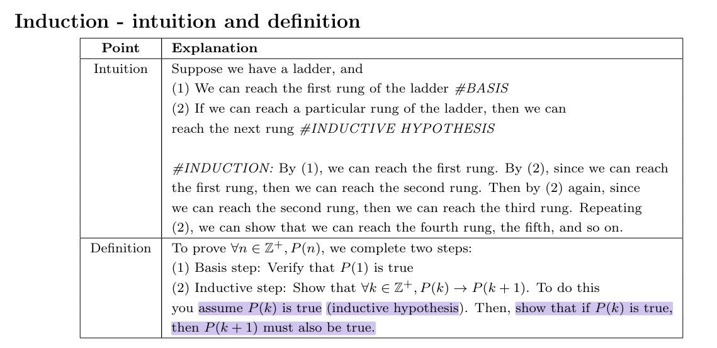

🔹 形式结构
- Base case（基例）：证明 $P(0)$或 $P(1)$。
- Inductive step（归纳步）：假设 $P(0)…P(k)$成立，证明 $P(k+1)$。
- 结论：由归纳原理得 $P(n)$对所有 n 成立。
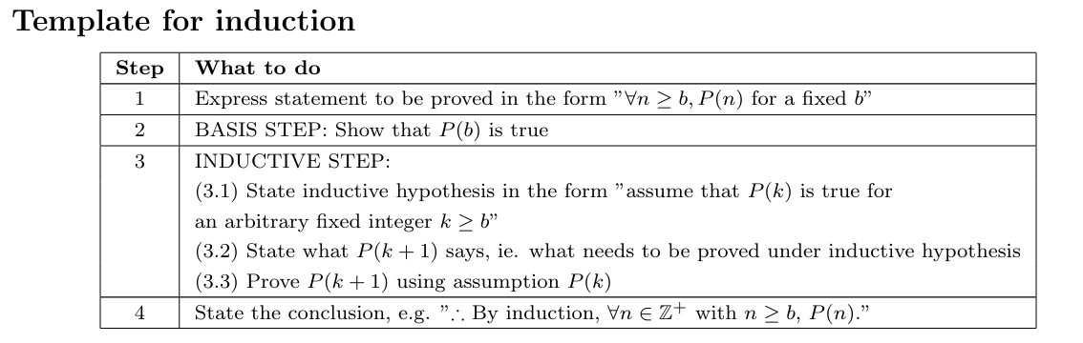

🔹 例 1：任意 n ≥ 2 可写成若干质数的乘积
- 若 n 本身是质数 → 成立。
- 否则 $n=a×b$，其中 2 ≤ a, b < n。
由归纳假设 a 和 b 都有质因数分解。
→ 相乘即得 n 的质因数分解。
✅ 所有 n ≥ 2 均成立。

🔹 例 2：任意正整数可表示为若干不同 2 的幂的和
- Base case n = 1 = 2⁰ 成立。
- Inductive step ：
  - 若 n 为偶数 → n = 2m， m 可写为若干不同 2 的幂之和。
乘 2 后指数 + 1 → 幂仍不同。
  - 若 n 为奇数 → n = 2m + 1 = (偶部分) + 2⁰ → 幂也互异。
✅ 得出每个 n 都有唯一的 binary 展开。

2️⃣ Recursion & Induction on Recurrence
11-2 1064 Copy annotate
🔹 递归定义 (recursively defined sequences)
由两部分组成：
- Initial data（初值）
- Recursion relation（递推关系）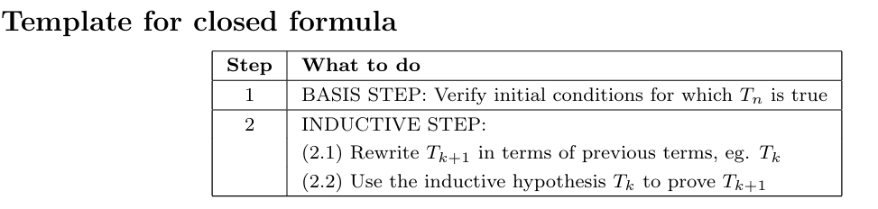

🔹 例 1 — Fibonacci 数列
$$F_{0}=0,F_{1}=1,F_{n}=F_{n-1}+F_{n-2},n≥2$$
→ 使用 induction 可证明 $F_{n}<2^{n}$等性质。

🔹 例 2 — Catalan 数
$$C_{0}=1,C_{n}=\sum_{i=0}^{n-1}{}C_{i}C_{n-1-i}$$
→ 可用归纳或生成函数求闭式。

🔹 例 3 — 自定义递推
若 $a_{0}=0, a_{1}=1, a_{n}=4a_{n-1}-a_{n-2}+2$
想证明 $a_{n}=n^{2}$。
证明思路：
- Base case：n = 0, 1 显然成立。
- Inductive step：假设 $a_{n-1}=(n-1)^{2}, a_{n-2}=(n-2)^{2}$。
代入递推式可验证 $a_{n}=n^{2}$。
✅ 因此 $a_{n}=n^{2}$对所有 n 成立。
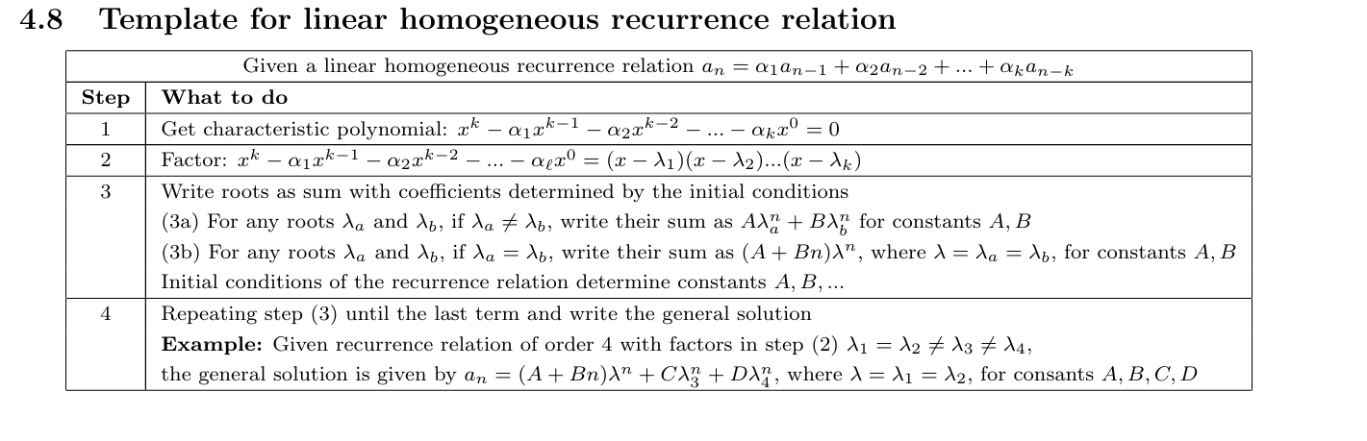

🔹 一般递推的归纳结构
若 $a_{n+2}=f(a_{n},a_{n+1})$：
- 基例 需 a₀, a₁。
- 归纳假设 假 P(n) 与 P(n+1)。
- 归纳步 推 P(n+2)。

3️⃣ Growth of Functions & Asymptotic Notation
11-3 1064 Copy annotate
🔹 动机
比较算法效率：
运行时间 $f(n)$随输入规模 n 的增长速度。

🔹 Big-O 定义
$$f(x)∈O(g(x))⟺∃C,K>0, ∣f(x)∣≤C∣g(x)∣, ∀x≥K$$
- O(g) 表示“增长不超过 g”。
- C,K 称为 witnesses。
例：
$5x^{3}+3x+10∈O(x^{3})$，
取 C = 9 即可。
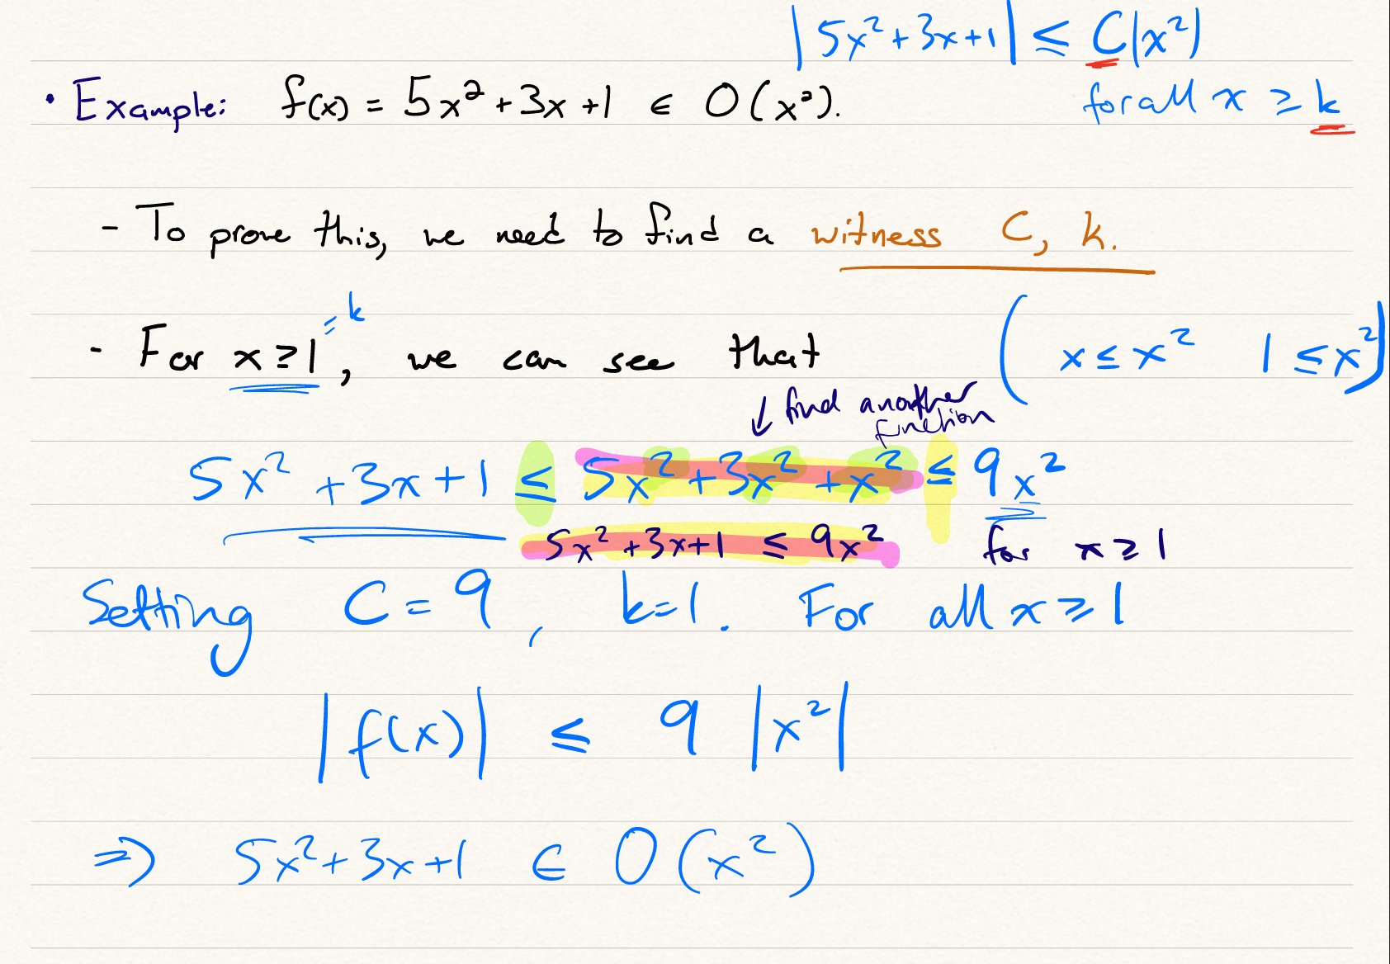

🔹 常用规则
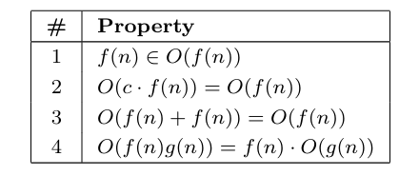

🔹 常见例子
f(n) | 简化为 | 复杂度
n² + 5n + 7 | n² | O(n²)
n log n + 3n | n log n | O(n log n)
7 log n | log n | O(log n)
3 n³ + 2 n² | n³ | O(n³)

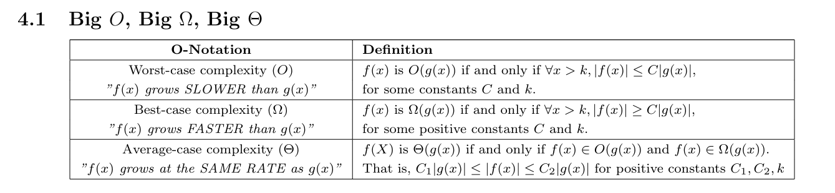
🔹 Big-Ω (下界) 与 Big-Θ (确界)

🔹 典型比较
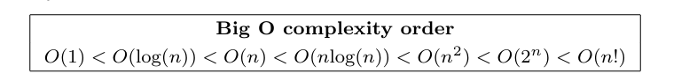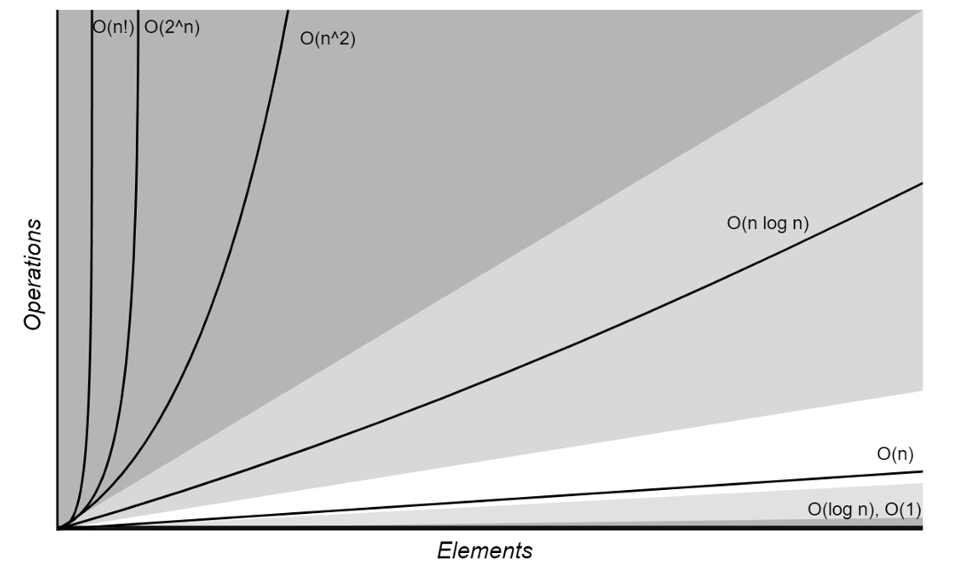

🔹 练习结论示例
- 若 f(n) = 3n³ + 5n² ⇒ f ∈ Θ(n³)
- 若 f(n) = log n ⇒ f ∈ O(n)
- 若 f(n) = n! ⇒ f ∉ O(nᵏ) 对任意 k

✅ 本周核心总结
模块 | 核心思想 | 典型应用
Strong Induction | 假设前 k 项 都 真 来推 k + 1 | 质因数分解、二进制表示
Recursion + Induction | 用归纳验证递推序列性质 | Fibonacci、Catalan、aₙ 定义式
Growth of Functions | 比较函数增长速率 | 分析算法复杂度 O, Ω, Θ

